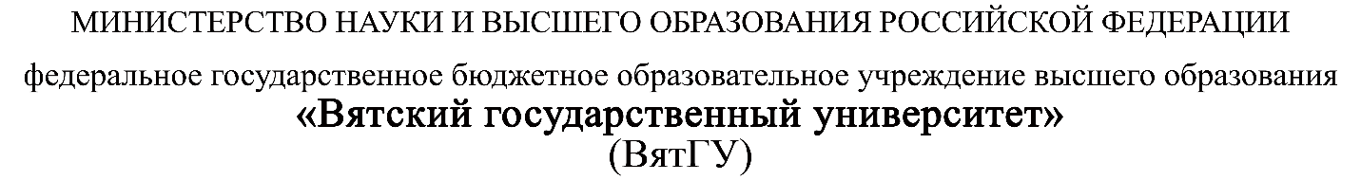

ИНДИВИДУАЛЬНОЕ ЗАДАНИЕ НА ПРАКТИКУ

|  |  |  |  |  |  |  |
| --- | --- | --- | --- | --- | --- | --- |
| Ф.И.О. обучающегося | | *Баташев Павел Андреевич* | | | | |
| Институт/факультет | | *Факультет автоматики и вычислительной техники* | | | | |
| Направление подготовки (специальность) | | *09.04.01 Информатика и вычислительная техника* | | | | |
| Направленность (профиль) | | *01 Интеллектуальные системы* | | | | |
| Вид практики | | *Учебная* | | | | |
| Сроки прохождения практики с | | | *21.06.2021* | по | *04.07.2021* | |
| Место прохождения практики | | | ФГБОУ ВО «Вятский государственный университет»,  *кафедра ЭВМ* | | | |
|  | (наименование организации, структурного подразделения организации) | | | | |

| Номер п/п | Перечень заданий, которые подлежат выполнению в ходе практики | Сроки выполнения |
| --- | --- | --- |
|
|
|  | Пройти инструктаж по ознакомлению с правилами внутреннего трудового распорядка, охраны труда, техники безопасности, противопожарной безопасности, санитарно-эпидемиологическими правилами и гигиеническими нормативами, а также вводный инструктаж и инструктаж на рабочем месте | *21.06.2021* |
|  | Проанализировать специальную литературу по теме «» | *22.06.21-01.07.2021* |
|  | Выполнить обзор и анализ предметной области | *22.06.21-04.07.2021* |

|  |  |
| --- | --- |
| С индивидуальным заданием ознакомлен(а) |  |
|  | (дата, подпись обучающегося) |

|  |  |  |  |  |  |
| --- | --- | --- | --- | --- | --- |
| Индивидуальное задание на практику разработано в соответствии с рабочей программой практики. | | | | | |
| Руководитель  практики от университета | *18.06.2021* |  |  |  | Коржавина А.С. |
|  | (дата) |  | (подпись) |  | (Ф.И.О.) |